Priserna avser perioden 2022-01-01 tom 2022-12-31
Administrativ specifikation
☐ Upplägg av ny kund
☐ Befintlig kund/Tilläggsbeställning till avtal:
☐ Beställning provtryck vid uppdatering av logotyp
☐ Borttag av kortprodukt - SITHS SIS e-id ☐ SITHS e-id ☐
Markera nedan under punkt 2 den/de kortprodukt(er) ni vill göra borttag på.

Beställare
Fyll i organisationens kontaktuppgifter
Företag/Organisationsnamn |  |  | Organisationsnummer
Beställares faktureringsadress (gata, box e d) |  | Postnummer | Ort
Leveransadress (anges vid beställning av prototypkort) |  | Postnummer (om annat än ovan angivet postnummer) | Ort (om annan än ovan angiven ort)
Kontaktperson |  | Mobil | E-post
Kundnummer | Organisationens HSA-id | Organisationens HSA-id för test | Utfärdarnummer (Dxxxx)

Beställningsspecifikation
Markera med önskat kryss den eller de kortprodukter er organisation vill beställa
Markera önskad korttyp med kryss | SITHS-kort Standard | Pris per styck | Artikel
☐ | Kort 659 SITHS SIS id-kort | 132 | Kort 659
☐ | Kort 609 Stående kort med foto | 117 | Kort 609
☐ | Kort 677 Liggande kort med foto | 117 | Kort 677
☐ | Kort 631 Liggande kort utan foto | 117 | Kort 631
☐ | Kort 616 Studentkort - liggande kort med foto | 117 | Kort 616
☐ | Kort 618 Studentkort - liggande kort utan foto | 117 | Kort 618
☐ | Kort 680 Konsultkort - liggande kort utan foto | 117 | Kort 680
☐ | Kort 673 Reservkort | 105 | Kort 673
☐ | Kort 674 Testkort (Vid beställning av testkort krävs att organisationens HSA-id för test anges ovan) | 117 | Kort 674

Övriga priser och villkor
Markera önskad artikel med kryss och följ instruktionerna nedan gällande logotyp och baksidestext på kort
Markera önskad  artikel med kryss | Tjänst | Pris | Artikel
☐ | Framtagande av svart/vit logotyp för ny kund inkl. testkort (pris per logotyp) | 6 500 | --
☐ | Uppdatering av befintlig svart/vit logotyp inkl. testkort (pris per logotyp) | 2 500 | --
-- | Ny PUK-kod (pris inkl. porto och distribution) | 130 | --
-- | Kostnad för porto och distribution (pris per försändelse) | 170 | --
-- | Licensavgiften för klientprogramvaran NetiD är 25 kronor per  användare (unikt HSA-id) och organisation. | 25 | --

Samtliga priser är i SEK samt exkl. moms.
Telia äger rätt att, under avtalsperioden, justera i ovan angivna priser.
Fakturering sker månadsvis i efterskott.

Logotyp
Logotyp ska bifogas separat som fil i något av följande format: jpg, .pdf, .bmp, .psd, .eps.
Storleken på logotypen bör vara 250-300 KB. Upplösningen minst 300 ppi (pixels per inch).
Utrymmet på kortet som kan användas till logotyp är 12mm x 52mm.
Logotyp skickas till mailadressen: SITHS@cygate.se
Korttypens baksidestext
SITHS SIS kort:
Baksidestexten är styrd av SIS-reglementet och kan ej förändras av Kunden.

SITHS e-id kort:
SITHS e-id kort har följande text på baksidan:
”Upphittat kort skickas ituklippt till:”
3 st efterföljande adressrader anges av Kunden i tabellen nedan.
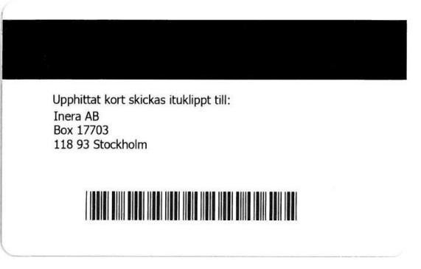

Bild ovan är exempel, kundunik text (adress) skall anges nedan.

Kortets baksidestext vid beställning av SITHS e-id kort
Kundens namn:
Kundens postadress:
Kundens postnummer:

Produktions- och leveranstid
Produktionstid är den tid Telia behöver efter det att följande är genomfört:
- konfigurerat en korttyp för Kunden, efter att bilaga 1.1.1 ”Beställning Kort” och bilaga 1.3 ”Information om handläggare” inkommit och godkänts av Telia.
- Kunden har meddelat Telia sitt godkännande av layouten av Telia framtaget provkort.
- Vid SIS-kort ska Kunden ha erhållit utfärdarnummer från DNV för att ha rättighet att få utfärda SIS-kort.

Produktionstid för kort med svart/vit logotyp är 15 arbetsdagar.

Leveranstid för färdigproducerade kort är högst fem (5) arbetsdagar efter mottagen och godkänd beställning. Tid för frakt tillkommer. Två (2) arbetsdagar efter att de färdigproducerade korten skickats så skickas PIN-koderna, även här tillkommer tid för frakt.

Har du frågor kring hur du fyller i blanketten, kontakta Cygate via siths@cygate.se så får du hjälp.
Ifylld beställning skickas inskannad via e-post till siths@cygate.se

Beställningen skall undertecknas av behörig beställare för att vara giltig.

…………………………………………..
Behörig beställares namnteckning

…………………………………………..
Namnförtydligande

…………………………………………..
Ort och datum

